8 «б » 7.04. 2020г. Тема урока «Преобразование фигур. Свойства движения. Симметрия относительно точки»

**Определение:** Движением называется преобразование одной фигуры в другую, если оно сохраняет расстояние между точками.

**Свойства:** 1. Два движения выполненные последовательно, дают снова движение.

2. Преобразование, обратное движению, также является движением.

3. Точки, лежащие на прямой, при движении переходят в точки, лежащие на прямой, и сохраняется порядок их взаимного расположения.

4. При движении прямые переходят в прямые, полупрямые – в полупрямые, отрезки – в отрезки

5. При движении сохраняются углы между полупрямыми.

**3 слайд**

**Виды движений.**

1.Симметрия относительно точки (центральная симметрия).

2. Симметрия относительно прямой (осевая симметрия).

3. Поворот.

4.Параллельный перенос.

[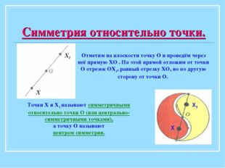](https://ds04.infourok.ru/uploads/ex/1067/0005f04e-3823f12a/img3.jpg)

[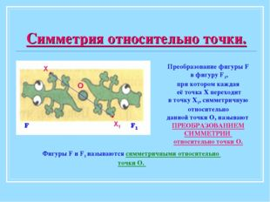](https://ds04.infourok.ru/uploads/ex/1067/0005f04e-3823f12a/img4.jpg)

[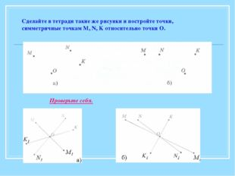](https://ds04.infourok.ru/uploads/ex/1067/0005f04e-3823f12a/img5.jpg)

[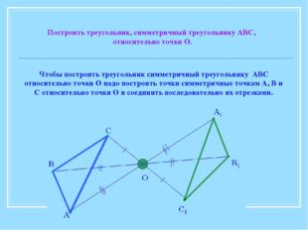](https://ds04.infourok.ru/uploads/ex/1067/0005f04e-3823f12a/img6.jpg)

[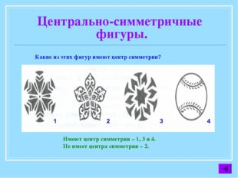](https://ds04.infourok.ru/uploads/ex/1067/0005f04e-3823f12a/img8.jpg)

[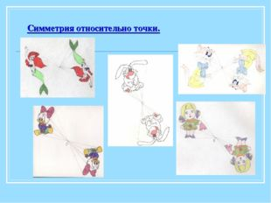](https://ds04.infourok.ru/uploads/ex/1067/0005f04e-3823f12a/img27.jpg)

**Домашнее задание**: Выполнить практическую работу: Изобразить произвольную фигуру и построить ей симметричную относительно заданной точки.